**6 PROGRAMAS COSTA RICA 2025**

**DEL 01 DE DIC 2024 AL 30 DE NOVIEMBRE 2025**

**Regiones de estadía:**

5N San José con actividades diarias diversas, según cada programa

**Modalidad de Transporte:** Servicios compartidos

**Alojamiento en Hotel categoría:** Superior

**Fechas de Operación:** Salidas diarias garantizadas a partir de 2 pasajeros

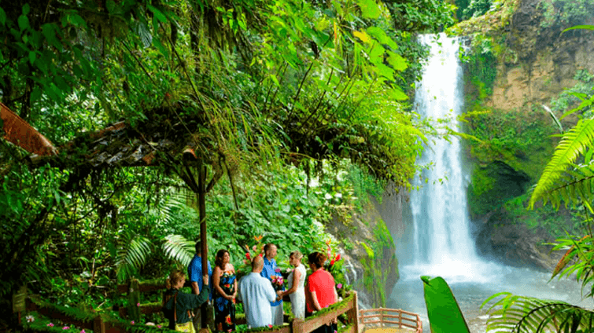

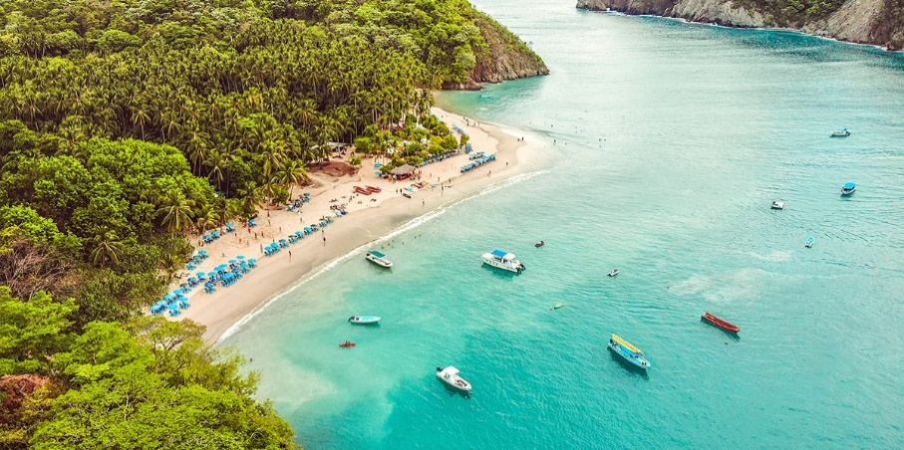

**Incluido en los precios:**

* Traslado de entrada desde el Aeropuerto hacia el hotel.
* 5 noches de alojamiento en San José, categoría superior con desayuno incluido
* Excursiones y alimentos indicadas en cada día, según cada opción programa
* Guía certificado en todas las actividades indicadas
* IVA (Impuestos del 13%)

**NO Incluido en los precios:**

* Actividades o servicios no indicados en el detalle de cada opción de programa
* Gastos personales
* Propinas

**Política General de Precios para Niños para todas las opciones de programas:**

* Infantes de 0 a 2 años no pagan
* Tarifa de niño rige de 3 a 11 años. Máximo 2 niños compartiendo habitación con sus padres

**Sobre los hoteles utilizados:**

* Hoteles indicados en el programa son sujetos a disponibilidad de espacio al momento de realizar la reserva. De no encontrar espacio positivo disponible se reemplazará por un hotel de categoría similar.

En aquellos programas que visitan varias regiones, se podrían variar el orden de recorrido para mantener los hoteles y programa indicados

* Desayuno del último día, dependerá del horario del vuelo de salida

**Vuelos sugeridos (solicite cotización)**

|  |  |  |  |  |
| --- | --- | --- | --- | --- |
| **Aerolínea** | **Ruta** | **Horario de salida** | **Horario de regreso** | **Vuelo** |
| **Volaris** | **MEX-SJO** | **11:00 HRS** | **13:57 HRS** | **Q6 4051** |
| **Volaris** | **SJO-MEX** | **14:53 HRS** | **18:00 HRS** | **Q6 4050** |

|  |  |  |  |  |
| --- | --- | --- | --- | --- |
| **Aerolínea** | **Ruta** | **Horario de salida** | **Horario de regreso** | **Vuelo** |
| **Aeroméxico** | **MEX-SJO** | **08:35 HRS** | **11:43 HRS** | **AM 690** |
| **Aeroméxico** | **SJO-MEX** | **12:58 HRS** | **16:15 HRS** |  |

**Resumen de Itinerarios y Ruta estimada:**

|  |  |  |  |  |
| --- | --- | --- | --- | --- |
| **#1: TIPO DE TRANSPORTE: REGULARES COMPARTIDOS** | | | | |
| **Día** | **Destino** | **Hotel** | **Alimentación Incluida** | **Actividad** |
| **1** | **San José** | Crowne Plaza o similar | No Aplica | Traslado desde Aeropuerto hacia hotel en San José |
| **2** | **San José** | Crowne Plaza o similar | Desayuno - Almuerzo | Actividad: City Tour |
| **3** | **San José** | Crowne Plaza o similar | Desayuno - Almuerzo | Actividad: Tour de Café, Volcán Poas y Cataratas La Paz |
| **4** | **San José** | Crowne Plaza o similar | Desayuno - Almuerzo - Cena | Actividad: Volcán Arenal con Termales de Baldí |
| **5** | **San José** | Crowne Plaza o similar | Desayuno - Almuerzo | Actividad: Visita a la Isla Tortuga |
| **6** |  |  | Desayuno | Traslado de Salida hacia el Aeropuerto Internacional SJO |

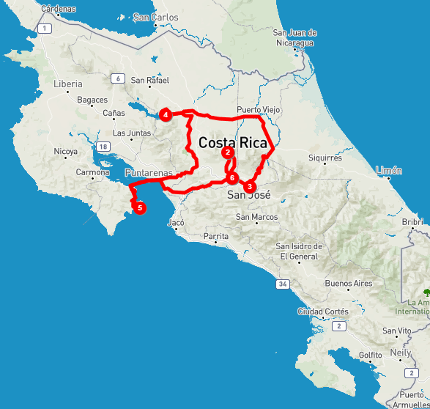

**Tarifas en US$ por Persona / Según cada opción de Programa:**

|  |  |  |  |  |
| --- | --- | --- | --- | --- |
| **#1. 5N-6D Costa Rica con Tours (opción #1)** | **TARIFAS POR PERSONA** | | | |
| **SGL** | **DBL** | **TPL** | **NIÑO** |
| Dic 01, 2024 a Nov 30, 2025 | $1781 | $1256 | $1149 | $831 |

**Resumen de Itinerarios y Ruta estimada:**

|  |  |  |  |  |
| --- | --- | --- | --- | --- |
| **#2: TIPO DE TRANSPORTE: REGULARES COMPARTIDOS** | | | | |
| **Día** | **Destino** | **Hotel** | **Alimentación Incluida** | **Actividad** |
| **1** | **San José** | Crowne Plaza o similar | No Aplica | Traslado desde Aeropuerto hacia hotel en San José |
| **2** | **San José** | Crowne Plaza o similar | Desayuno - Almuerzo | Actividad: City Tour |
| **3** | **San José** | Crowne Plaza o similar | Desayuno - Almuerzo | Actividad: Tour de Café, Volcán Poas y Cataratas La Paz |
| **4** | **San José** | Crowne Plaza o similar | Desayuno - Almuerzo - Cena | Actividad: Volcán Arenal con Termales de Baldí |
| **5** | **San José** | Crowne Plaza o similar | Desayuno - Almuerzo | Actividad: Parque Nacional & Playa Manuel Antonio |
| **6** |  |  | Desayuno | Traslado de Salida hacia el Aeropuerto Internacional SJO |

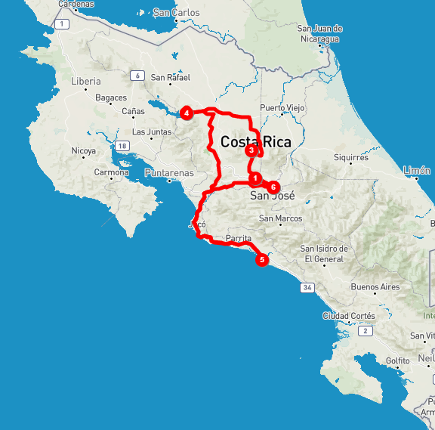

**Tarifas en US$ por Persona / Según cada opción de Programa:**

|  |  |  |  |  |
| --- | --- | --- | --- | --- |
| **#2. 5N-6D Costa Rica con Tours (opción #2)** | **TARIFAS POR PERSONA** | | | |
| **SGL** | **DBL** | **TPL** | **NIÑO** |
| Dic 01, 2024 a Nov 30, 2025 | $1815 | $1,290 | $1176 | $900 |

**Resumen de Itinerarios y Ruta estimada:**

|  |  |  |  |  |
| --- | --- | --- | --- | --- |
| **#3: TIPO DE TRANSPORTE: REGULARES COMPARTIDOS** | | | | |
| **Día** | **Destino** | **Hotel** | **Alimentación Incluida** | **Actividad** |
| **1** | **San José** | Crowne Plaza o similar | No Aplica | Traslado desde Aeropuerto hacia hotel en San José |
| **2** | **San José** | Crowne Plaza o similar | Desayuno - Almuerzo | Actividad: City Tour |
| **3** | **San José** | Crowne Plaza o similar | Desayuno - Almuerzo | Actividad: Tour de Café, Volcán Poas y Cataratas La Paz |
| **4** | **San José** | Crowne Plaza o similar | Desayuno - Almuerzo - Cena | Actividad: Volcán Arenal con Termales de Baldí |
| **5** | **San José** | Crowne Plaza o similar | Desayuno - Almuerzo - Cena | Actividad: Parque Nacional & Canales de Tortuguero |
| **6** |  |  | Desayuno | Traslado de Salida hacia el Aeropuerto Internacional SJO |

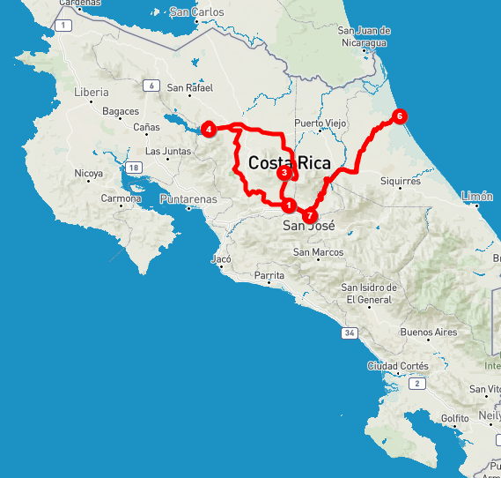

**Tarifas en US$ por Persona / Según cada opción de Programa:**

|  |  |  |  |  |
| --- | --- | --- | --- | --- |
| **#3. 5N-6D Costa Rica con Tours (opción #3)** | **TARIFAS POR PERSONA** | | | |
| **SGL** | **DBL** | **TPL** | **NIÑO** |
| Dic 01, 2024 a Nov 30, 2025 | $1826 | $1300 | $ 1192 | $920 |

**Resumen de Itinerarios y Ruta estimada:**

|  |  |  |  |  |
| --- | --- | --- | --- | --- |
| **#4: TIPO DE TRANSPORTE: REGULARES COMPARTIDOS** | | | | |
| **Día** | **Destino** | **Hotel** | **Alimentación Incluida** | **Actividad** |
| **1** | **San José** | Crowne Plaza o similar | No Aplica | Traslado desde Aeropuerto hacia hotel en San José |
| **2** | **San José** | Crowne Plaza o similar | Desayuno - Almuerzo | Actividad: Tour de Café, Volcán Poas y Cataratas La Paz |
| **3** | **San José** | Crowne Plaza o similar | Desayuno - Almuerzo - Cena | Actividad: Volcán Arenal con Termales de Baldí |
| **4** | **San José** | Crowne Plaza o similar | Desayuno | Día libre para descanso y descubrir la ciudad |
| **5** | **San José** | Crowne Plaza o similar | Desayuno - Almuerzo | Actividad: Rafting al Río Pacuare |
| **6** |  |  | Desayuno | Traslado de Salida hacia el Aeropuerto Internacional SJO |

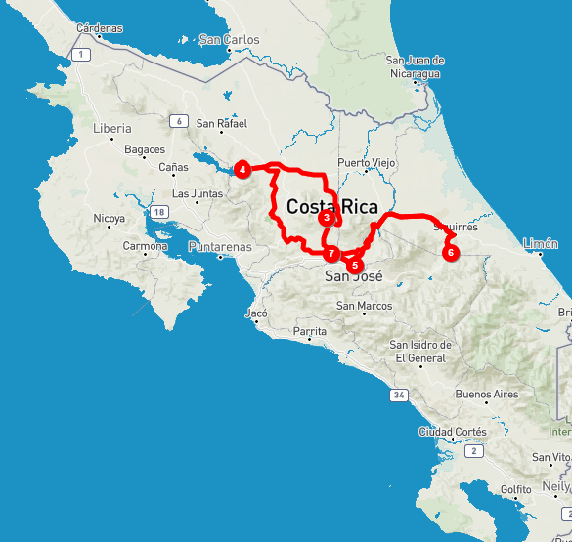

**Tarifas en US$ por Persona / Según cada opción de Programa:**

|  |  |  |  |  |
| --- | --- | --- | --- | --- |
| **#4. 5N-6D Costa Rica con Tours (opción #4)** | **TARIFAS POR PERSONA** | | | |
| **SGL** | **DBL** | **TPL** | **NIÑO** |
| Dic 01, 2024 a Nov 30, 2025 | $1685 | $1155 | $ 1047 | $775 |

**Resumen de Itinerarios y Ruta estimada:**

|  |  |  |  |  |
| --- | --- | --- | --- | --- |
| **#5: TIPO DE TRANSPORTE: REGULARES COMPARTIDOS** | | | | |
| **Día** | **Destino** | **Hotel** | **Alimentación Incluida** | **Actividad** |
| **1** | **San José** | Crowne Plaza o similar | No Aplica | Traslado desde Aeropuerto hacia hotel en San José |
| **2** | **San José** | Crowne Plaza o similar | Desayuno - Almuerzo | Actividad: Rafting al Río Pacuare |
| **3** | **San José** | Crowne Plaza o similar | Desayuno - Almuerzo | Actividad: Tour de Café, Volcán Poas y Cataratas La Paz |
| **4** | **San José** | Crowne Plaza o similar | Desayuno | Día libre para descanso y descubrir la ciudad |
| **5** | **San José** | Crowne Plaza o similar | Desayuno - Almuerzo | Actividad: Parque Nacional & Playa Manuel Antonio |
| **6** |  |  | Desayuno | Traslado de Salida hacia el Aeropuerto Internacional SJO |

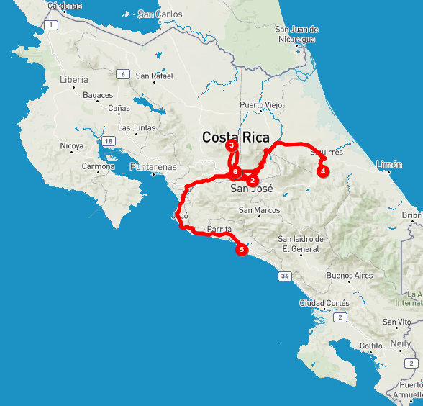

**Tarifas en US$ por Persona / Según cada opción de Programa:**

|  |  |  |  |  |
| --- | --- | --- | --- | --- |
| **#5. 5N-6D Costa Rica con Tours (opción #5)** | **TARIFAS POR PERSONA** | | | |
| **SGL** | **DBL** | **TPL** | **NIÑO** |
| Dic 01, 2024 a Nov 30, 2025 | $1685 | $1155 | $1050 | $775 |

**Resumen de Itinerarios y Ruta estimada:**

|  |  |  |  |  |
| --- | --- | --- | --- | --- |
| **#6: TIPO DE TRANSPORTE: REGULARES COMPARTIDOS** | | | | |
| **Día** | **Destino** | **Hotel** | **Alimentación Incluida** | **Actividad** |
| **1** | **San José** | Crowne Plaza o similar | No Aplica | Traslado desde Aeropuerto hacia hotel en San José |
| **2** | **San José** | Crowne Plaza o similar | Desayuno - Almuerzo | Actividad: Tour de Café, Volcán Poas y Cataratas La Paz |
| **3** | **San José** | Crowne Plaza o similar | Desayuno - Almuerzo | Actividad: Volcán Irazú & Valle de Orosi |
| **4** | **San José** | Crowne Plaza o similar | Desayuno - Almuerzo - Cena | Actividad: Volcán Arenal con Termales de Baldí |
| **5** | **San José** | Crowne Plaza o similar | Desayuno - Almuerzo | Actividad: Observación de Perezosos |
| **6** |  |  | Desayuno | Traslado de Salida hacia el Aeropuerto Internacional SJO |

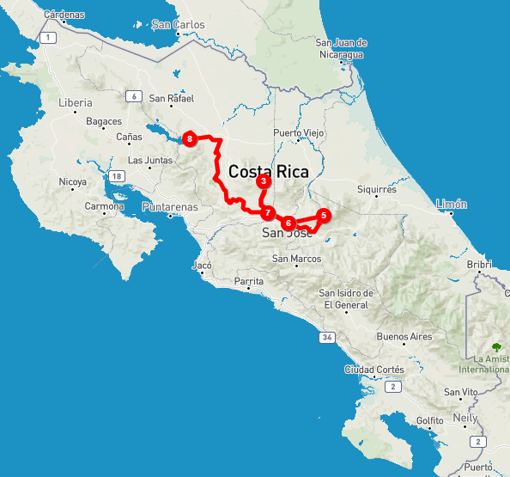

**Tarifas en US$ por Persona / Según cada opción de Programa:**

|  |  |  |  |  |
| --- | --- | --- | --- | --- |
| **#6. 5N-6D Costa Rica con Tours (opción #6)** | **TARIFAS POR PERSONA** | | | |
| **SGL** | **DBL** | **TPL** | **NIÑO** |
| Dic 01, 2024 a Nov 30, 2025 | $1668 | $1140 | $1035 | $759 |